МІНІСТЕРСТВО ОСВІТИ І НАУКИ УКРАЇНИ

ХМЕЛЬНИЦЬКИЙ НАЦІОНАЛЬНИЙ УНІВЕРСИТЕТ

Факультет інформаційних технологій

Кафедра комп'ютерної інженерії та інформаційних систем

Лабораторна робота № 5

з дисципліни

«Об'єктно-орієнтоване програмування»

на тему :

«Поліморфізм, віртуальні функції, абстрактні класи та виняткові ситуації»

Виконав:

студент 2 курсу, групи КІ2с-23-1 Рудичук Д.А.

(Підпис)

Перевірив: Козельський О. В.

(Підпис)

Хмельницький – 2024

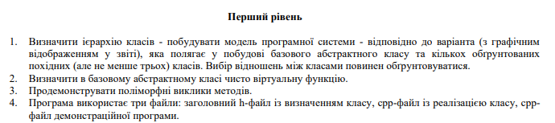

Варіант 4

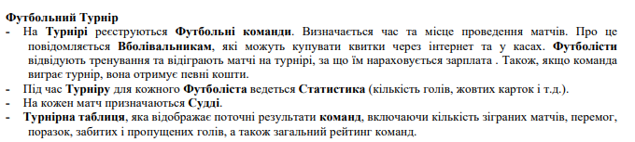Для реалізації даної лабораторної роботи створюємо новий репозиторій та для програми описуємо наступну структуру:

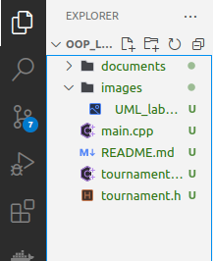

Для виконання вимог до даної рабораторної роботи напишемо код для всіх файлів у відповідності до створеної структури.

Код файлу tournament.h:

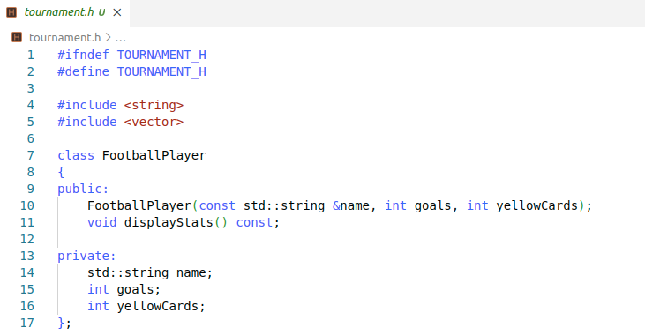

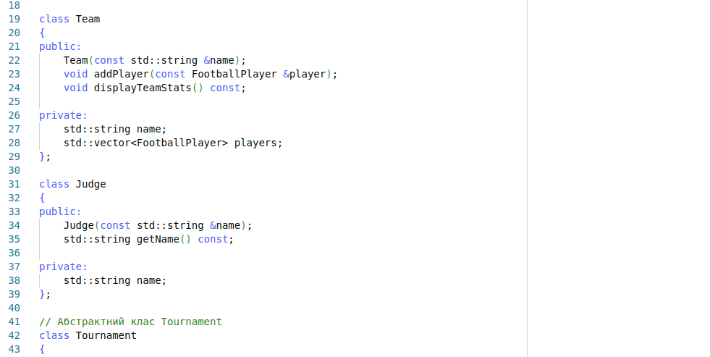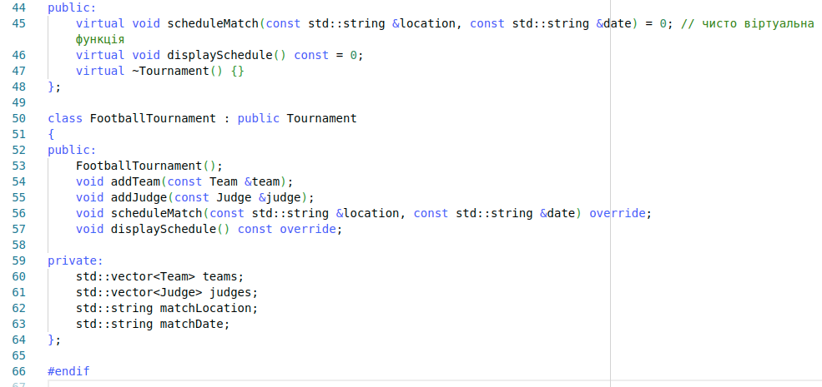Код файлу tournament.cpp:

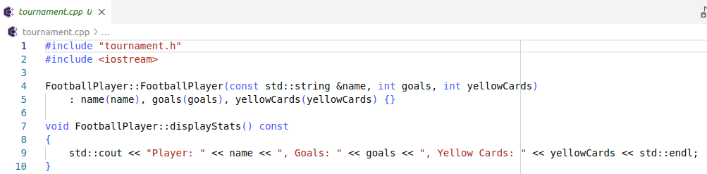

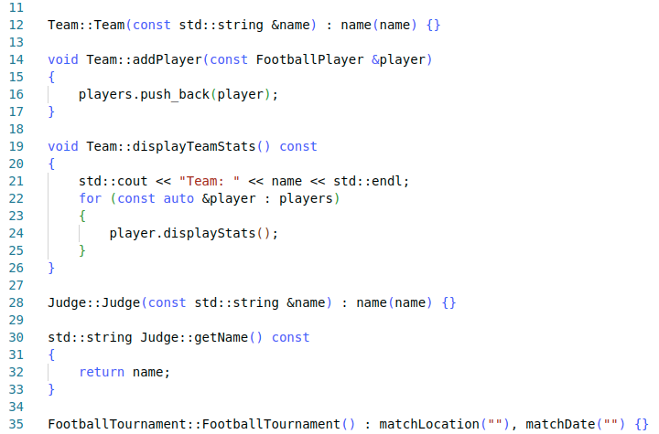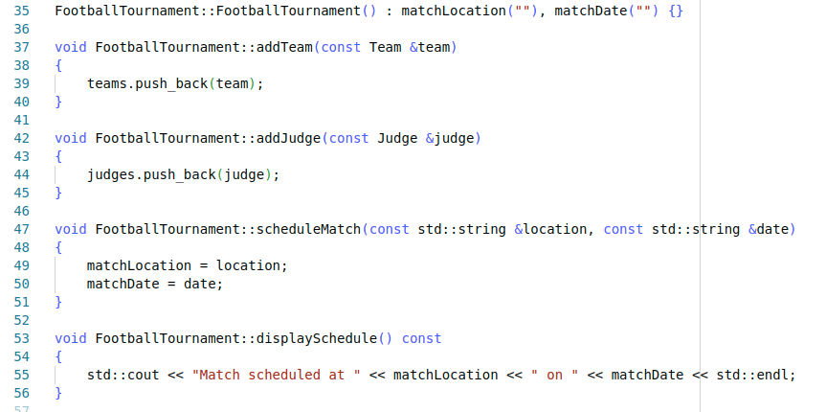

Код файлу main.cpp (головної програми):

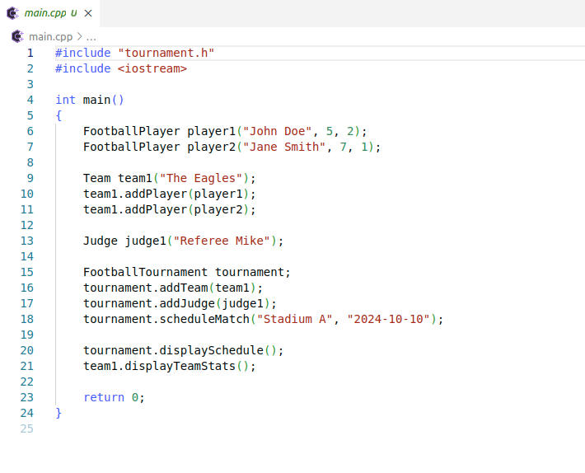Виконаємо компіляцію та запуск скомпільованого файлу:

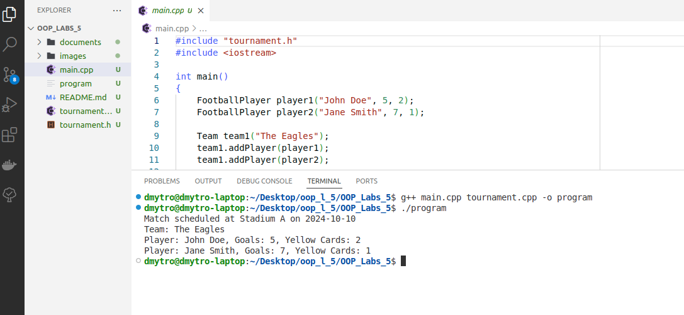

З результатів які ми отримали внаслідок відпрацювання програми ми можемо зробити висновки, що програма відпрацювала коректно, та покриває той функціонал який потрібно було відпрацювати під час цієї лабораторної роботи.

UML діаграма для візуалізації зв’язків між класами:

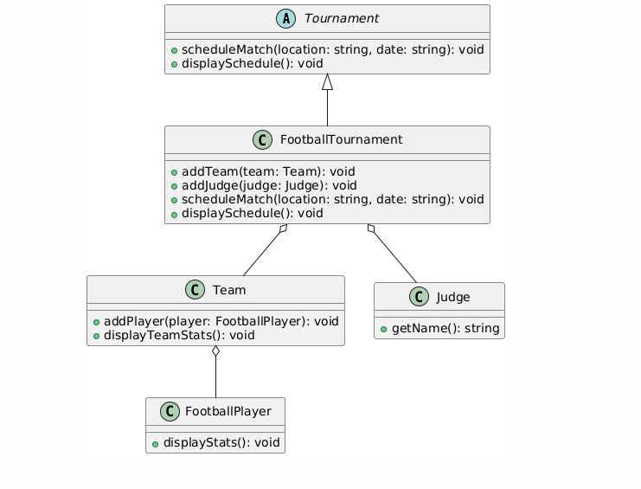Висновки:

У ході виконання лабораторної роботи ми розробили програмну модель для футбольного турніру, застосовуючи основні принципи об'єктно-орієнтованого програмування (ООП), такі як наслідування, поліморфізм і абстракція. У процесі реалізації ми:

Побудували ієрархію класів:

* + Створили базовий абстрактний клас Tournament, який містить чисто віртуальні методи. Це дозволило визначити загальну структуру для всіх можливих турнірів.
  + Реалізували похідний клас FootballTournament, який специфічно обробляє футбольні команди, матчі та суддів.
  + Використали додаткові класи Team, FootballPlayer і Judge для зберігання та обробки даних про учасників турніру.

Використали поліморфізм:

* + У програмі були продемонстровані поліморфні виклики методів абстрактного класу через клас-нащадок, що дозволило гнучко керувати турнірами та організовувати їх поведінку.

Організували програму за допомогою трьох файлів:

* + Ми поділили код на три файли: заголовний файл (.h), файл з реалізацією класів (.cpp) та файл для демонстрації програми (main.cpp). Це дозволило структурувати проект та спростити його подальшу підтримку.

Реалізували наслідування та композицію:

* + Використання наслідування через абстрактний клас забезпечило чітку ієрархію турнірів, тоді як композиція (взаємозв'язки між командами, гравцями та суддями) надала можливість ефективно моделювати структуру турніру.

Таким чином, мета лабораторної роботи була досягнута: ми змогли на практиці реалізувати ключові концепції ООП, зокрема створення абстрактного класу, використання наслідування та поліморфізму. Програма, що була розроблена, дозволяє реєструвати футбольні команди, вести статистику гравців, призначати суддів та організовувати футбольні матчі з відповідним графіком.